广西陆川县乌石镇初级中学九年级中考物理复习作业：实验专题五（附答案）

班别： 姓名： 等级： 日期：
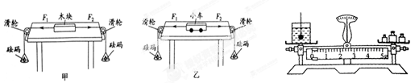
1、在探究“二力平衡条件”的实验中：
（1）甲、乙两组同学设计了不同的实验装置，木块与小车的质量相等，如图所示．老师指出：乙组同学选择的器材更加合理，其原因是： ．
（2）实验中，调整砝码质量是为了探究二力平衡时，两个力满足 的条件．
（3）实验中，保持砝码质量相等，用手将小车扭转松手后，小车无法在此状态静止是为了探究二力平衡时，两个力满足 的条件．

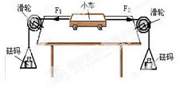
2、探究“二力平衡条件”的实验中：
（1）设计组装的实验装置如图所示，老师指出实验桌面越光滑越好，其原因是 ；
（2）实验中保持F₁和F₂相等，用手拉小车扭转一个角度，松手后，小车将无法在此位置平衡，实验中设计这一步骤的目的是为了探究二力平衡时，两个力必须满足的条件之一是 ．
（3）小明觉得把小车换成一张硬纸片，实验效果更好，你觉得小明的想法有没有道理？请简述理由！ ．
3、密度测量：
（1）测定物质密度的原理是 ．
（2）实验中用 来称物体的质量，用 来测量物体的体积．
（3）测定金属块密度的方法与步骤：
① ；
② ；
③ ．
（4）测定液体密度的方法与步骤：
① ；
② ；
③ ；
④ ．

4、某物理兴趣小组，在测量一个实心小物体的密度时，采用了如下的实验操作：首先用天平测出物体的质量m_{o}；然后在小烧杯中装入一定量的水，用天平测出烧杯和水的总质量m₁；再用细线将物体系好后，用手提着细线使物体浸没在此烧杯的水中（水无溢出且物体不接触烧杯），此时天平平衡时测量值为m₂，如图所示，则物体在水中受到的浮力为 ，物体的密度为 ．（有以上所测的物理量表达）
[来源:Zxxk.Com]
5、小刚同学想测酱油的密度，但家里只有天平、小空瓶，而没有量筒．他思考后按照自己设计的实验步骤进行了测量，测量内容及结果如图所示．
（1）他第三次测得物体的质量如图（乙）中砝码和游码所示，其结果m₃= g；
（2）由三次测量结果可知，水的质量m_{水}= g，酱油的体积V_{油}= cm³；
（3）根据小刚测量的数据，酱油的密度ρ_{油}= kg/m³

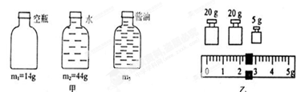
6、测量固体密度一般需要测出它的 和 ，然后利用 ，计算出物质的密度．这是一种 （填“直接”或“间接”）测量方法．某同学用实验测定金属块的密度，实验操作结果如图所示，那么，金属块的质量为 ，金属块的体积为 ，金属块的密度为 kg/m³．这种测物体体积的方法通常称为 ．

[来源:学科网]

（第6题） （ 第7题）
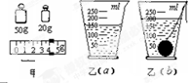
- 小红在探究物体在水中受到浮力问题时，做了如图所示的实验．她根据测量得到的实验数据，绘制的图象如图2所示．其中横坐标h表示物体A的底面在水中的深度，纵坐标F_{拉}表示弹簧测力计的示数．分析图象可知：物体A受到的重力
为 N；物体A高 cm；物体A的密度ρ= g/cm³．

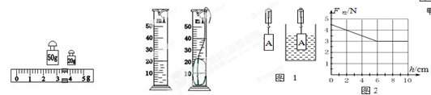

- 老师讲过浮力以后，给学生布置一道思考题，已知该物体的密度大于酒精的密度，但小于水的密度，哪个同学能利用现有的器材：水、酒精、两个相同的烧杯、刻度尺，测出该物体的密度．小马先思考了几分钟，给出了他的实验步骤，请你把他的实验步骤补充完整并写出表达式．
（1）在两个烧杯中分别倒入适量的水和酒精并做上标记；
（2）轻轻地把被测物体放入水中，并测量 ；
（3）从水中取出被测物体，并用抹布擦干，接下来的操作是
；
（4）根据所测的物理量写出该物体的密度表达式ρ=

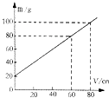
9、用已调节好的托盘天平，正确测量物体的质量，在天平恢复平衡时，横梁标尺游码位置如图所示，问：
（1）与这架天平配套的砝码盒中最小砝码值是 g．
（2）这天平测出物体的质量是 g，
（3）把物体放入盛水的量杯中，如图乙a、b所示这个物体的密度是 kg/m³．
（4）若称量时错把物体放在右盘，而在左盘加砝码、移游码，最后天平平衡，这个物体的密度应该是 kg/m³

10、某小组测量-种易溶于水且形状不规则的固体小颗粒物质的密度，测量的部分方法和结果如图所示．
（1）用天平测量适量小颗粒的质量．当天平重新平衡时，砝码质量和游码位置如图1所示，则称量的颗粒质量是 g．
（2）因颗粒易溶于水，小组同学采用图2所示的方法测量体积，所称量的颗粒体积是 cm³．
（3）该物质的密度是 g/cm³．
（4）在步骤C中，若摇动不够充分，则测出的密度比实际密度值偏

- 小明利用天平和量杯测量某种液体的密度，得到的数据如下表，根据数据绘出的图象如图所示．由图可知，当液体的体积为60mL时，液体和量杯的总质量
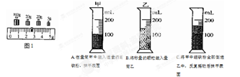
是 g，该液体的密度是 kg/m³
液体与量杯的质量 m/g | 40 | 60 | 80 | 100
液体的体积V/cm³ | 20 | 40 | 60 | 80

12、某同学用量筒和天平等器材测量液体密度时，设计了甲乙两种方法：甲先称出空烧杯的质量m₁，再向烧杯内倒入适量的液体，称出烧杯和液体的总质量m₂，则液体的质量为m=m₂-m₁，再将烧杯中的液体全部倒入量筒中测出液体的体积V，这样就得到液体的密度；乙先测出烧杯和液体的总质量m₁，再向量筒内倒入适量的液体后，称出烧杯和杯内剩余液体的质量m₂，则液体的质量m=m₁-m₂，读出量筒内液体的体积V，就得到液体的密度．你认为最合理的方法是 （“甲”、“乙”）．理由：

。
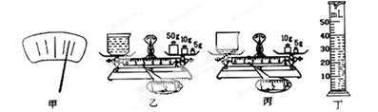

13、某实验小组的同学用天平和量筒测量某种液体的密度：
（1）首先应该将天平放在 桌面上，把游码放在标尺的 处，调节平衡螺母使天平平衡．
（2）在调节天平平衡的过程中，当指针静止时指到如图甲所示的位置，则应向 调节平衡螺母才能使天平平衡．
（3）用调好的天平称得烧杯和液体的总质量如图乙所示，将烧杯中液体倒入量筒中一部分后，测得烧杯与剩余液体的质量如图丙所示，则量筒中液体的质量为 ，量筒中液体的体积为 ．
（4）根据公式 ，液体的密度是 ．

（5）小刚同学测量花生油的密度时，采用了另外一种方案：
①用天平称出烧杯的质量m₁；
②用烧杯取适量的被测液体称出总质量m₂；
③将烧杯中的液体倒入量杯中，读出液体的体积V；
④用公式算出液体的密度ρ_{液}．
这样测量出来的液体密度比真实的液体密度偏 （选填“大”或“小”），原因是 ．
参考答案
1、（1）小车和桌面之间的摩擦力很小，可以忽略不计
（2）大小相等 （3）在同一条直线
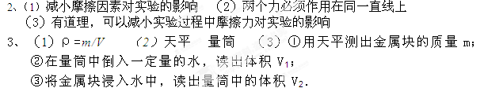
[来源:Z.xx.k.Com]

- ①测出烧杯与水的总质量m₁；②将烧杯中的水倒入量筒中一部分；
③测出烧杯与剩余水的质量m₂；
4、 （m₂-m₁）g m₀ρ_{水/}m₂−m₁ 5、47.4 30 30 1.1×10³
6、质量 体积 ρ=m/V 间接 73.4g 20cm³ 3.67×10³ 等容法
7、4.5 6 3 8、（2）水面升高的高度h₁
（3）把物体放入酒精中，测量酒精面升高的高度h₂； （4）ρ_{水}h_{1/}h₂
9、5 74 1.48×10³ 1.32×10³
10、147.6 60 2.46 小 11、80 1×10³
